6 Схема базирования составных частей узла.
Схема базирования – это совокупность установочных баз необходимых и достаточных для однозначного базирования деталей в производстве с лишением их необходимого количества степеней свободы.
Проектируя операции установки деталей в сборочное положение, необходимо выбирать на деталях и узлах базовые поверхности, по которым будет вестись их установка и фиксация.
Также необходимо установить последовательность подачи деталей на сборку.
Базовые поверхности используются в качестве сборочных или установочных баз. Сборочные базы определяют взаимное положение собираемых элементов, а установочные – положение деталей и узлов относительно приспособления.
Выбирая базы необходимо стремиться к соблюдению принципов единства, постоянства и совпадения баз.
В самолето – и вертолетостроении детали, узлы, отсеки, и агрегаты при сборке базируют по:
-сборочным отверстиям (СО);
-координатно – фиксирующим отверстиям (КФО);
-поверхности каркаса (ПК);
-наружной поверхности обшивки (НП);
-внутренней поверхности обшивки (ВП);
-отверстиям под стыковые болты (ОСБ);
-установочным базовым отверстиям (УБО).
- Сборка с базированием по СО – процесс, при котором взаимное расположение собираемых деталей определяется положением имеющихся на них сборочных отверстий, в которые на период соединения вставляют фиксаторы. Базирование по СО применяют в 2-х случаях: при образовании наружных обводов собираемого изделия и при установке элементов каркаса в сборочное приспособление.
- Сборка с базированием по КФО – процедура, при которой детали поперечного набора каркаса устанавливают в сборочное положение по КФО в деталях собираемого изделия и элементах сборочного приспособления. На период соединения нервюр с панелью в отверстия КФО вставляют фиксаторы или технологические болты.
- Сборка с базой ПК – при таком методе базирования обшивку (или панель) устанавливают на поверхность каркаса и прижимают рубильником на период соединения обшивки с элементами каркаса.
- Сборка с базированием по НП – при этом методе базирования панель (обшивка) прижимается наружной поверхностью к рабочей поверхности рубильников на период соединения ее с каркасом. Соединение панели с каркасом производится через промежуточную деталь – компенсатор.
- Сборка с базированием по ВП – при этом методе базирования панель (обшивка) прижимается внутренней поверхностью к опорным поверхностям приспособления (специальным макетным нервюрам или шпангоутам) на период ее соединения с каркасом через компенсатор.
- Базирование по ОСБ – процесс, при котором узлы стыка, стыковые профили и кронштейны устанавливают в сборочное положение по имеющимся в них отверстиям под стыковые болты (ОСБ) и соответствующие им отверстия в элементах сборочного приспособления.
- Базирование по УБО - процесс, при котором детали, узлы, секции устанавливают в сборочное положение по имеющимся в них УБО и УБО в
элементах сборочного приспособления. На период выполнения соединений в УБО вставляют фиксаторы или технологические болты.
При сборке данной нервюры будет сочетаться несколько видов базирования:
-стенка будет базироваться по КФО,
-пояса - по ложементам,
-стойки - по СО.
Тогда основным будет метод базирования по ложементам, так как при использовании именно этого типа базирования формируется наружный обвод узла.
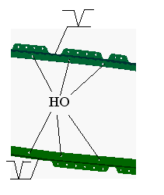
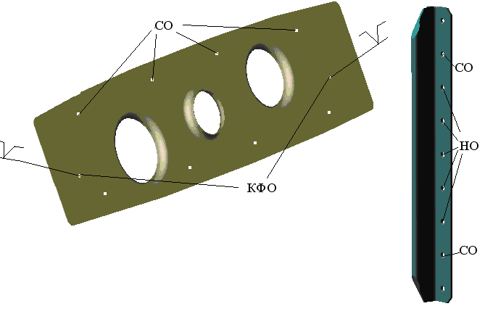
Рис. 2.3.6 – Схема базирования составных частей нервюры.

2. 3. 7 Укрупненный технологический процесс сборки узла
Для разработки технологического процесса сборки используются следующие исходные данные:
- конструкторский чертеж и технические условия на сборку;
- программа и объем выпуска изделий;
- директивные технологические материалы и входящие в них схемы членения, сборки, увязки.
Технологический процесс сборки – это последовательность установки в сборочное положение деталей и узлов, их фиксации и соединение между собой способами, предусмотренными чертежом.
Порядок процесса сборки:
- подготовка деталей к сборке;
- установка деталей в заданное чертежами положение;
- фиксация деталей в установочном положении;
- подготовка деталей к скреплению;
- скрепление деталей;
- контроль качества и точности соединений;
- заключительные работы.
Спроектированный ТП сборки нервюры представлен в виде таблицы № 2.1
Таблица №2.1 Укрупнённый технологический процесс сборки нервюры №28.

№ операции | Содержание операции | Наименование  детали | Оборудование,  приспособление,  инструмент
05 | Проверить комплектность, маркировку деталей и отсутствие на деталях механических повреждений.
10 | Установить стенку по 2-м КФО, зафиксировать. | Стенка | Сборочное приспособление
15 | Установить на стенку верхний и нижний пояса. Зафиксировать. | Стенка, пояс верхний, пояс нижний. | Ложементы, откидные фиксаторы.
20 | Установить на стенку стойку по СО, фиксировать Технологическими болтами. | Стенка, стойка. | Т/болты 3116А-3-1-2;(6) Т/гайка 3301А-3; (6) Т/шайба 1730А-1-3-6; ключ торцевой, отвёртка
25 | Сверлить по НО в стойке 7 отверстий ø3.5 мм. |  | П/дрель СМ21-6-1200, насадка к дрели 900.6239-7001, сверло ø3,5.
30 | Сверлить по НО поясов 59 отверстий ø3.5 мм. |  | П/дрель СМ21-6-1200, насадка к дрели 900.6239-7001, сверло ø3.5.
35 | Разобрать нервюру. Снять заусенцы. |  | Неметаллический шпатель, волосяная щетка ГОСТ 10597-80, пылесос 6380-2036
40 | Клепать 146 заклёпок ø3.5 мм. |  | КМП-23
45 | Снять технологические болты. |  | Кляч торцевой, отвёртка
50 | Клепать остальные 8 заклёпок ø4 мм |  | КП-204
55 | Контроль покрытия заклёпочных швов. |  | Поддерка
60 | Маркировать нервюру. | Трафарет,  Эмаль ЭП-5203
65 | Сдача БТК сборки нервюры

2. 3. 8 Составление технических условий на поставку деталей и подсборок в соответствии с техпроцессом сборки узла
Детали, поступающие на сборку, должны соответствовать данным чертежа и удовлетворять ТУ на поставку. Основные требования по взаимозаменяемости к деталям, поступающим на сборку:
- соответствие в пределах установленных допусков фактических размеров детали ее размерам по чертежу;
- наличие заданных предусмотренных припусков для последующей обработки в ходе или после процесса сборки;
- правильность положения сборочных, сборочных, направляющих и базовых отверстий относительно базовых осей контура.
Основные требования по прочностным и эксплуатационным характеристикам:
- использование материалов требующихся марок, выполнение условий термообработки, обеспечение требуемого качества поверхности и заданной массы;
- применение заданных антикоррозионных и декоративных покрытий и др.;

Таблица № 2.2 – Технические условия на поставку деталей.
Номер чертежа | Наименование  детали | Степень законченности  детали
К104.ВР.144.04.01 | Стенка | Подавать на сборку обработанной по обводам и торцам, КФО  ø5 мм – 2 отв. СО по стойкам Ø4мм.
К104.ВР.144.04.05  К104.ВР.144.04.06 | Пояс | Подавать с НО Ø3,5 мм-38отв.
К104.ВР.144.04.02  К104.ВР.144.04.02  К104.ВР.144.04.03  К104.ВР.144.04.04 | Стойка | Подавать с НО Ø3,5 мм- в каждой стойке, СО Ø4мм -2 отв.

2.4 Выбор схемы сборочного приспособления

2. 4. 1 Составление ТУ на проектирование сборочного приспособления
Проектирование сборочного приспособления является завершающим этапом при разработке технологического процесса сборки.
Технические условия составляют на основании ранее разработанной его компоновки. В этих условиях должно быть указано:
1. Назначение сборочного приспособления.
2. Базы и базовые детали.
3. Метод увязки заготовительной и сборочной оснастки.
4. Метод монтажа сборочного приспособления.
5. Способы установки деталей и снятия собранного изделия с приспособления.
6. Оборудование и инструменты для выполнения процессов установки деталей, их закрепления и выполнения процессов соединения.
Основные технические требования к сборочному приспособлению:
- обеспечение заданной в ТУ точности сборки узла, которая должна быть увязана со степенью точности сборочного приспособления;
- сохранение точности сборочного приспособления в течение всего периода эксплуатации;
- сохранение стабильного положения базовых точек, узлов и поверхностей, заданных ТУ на сборку узла и надежность фиксации собираемых элементов;
- использование в конструкции сборочного приспособления большего количества стандартных элементов для удешевления сборочного приспособления и сокращения сроков технологической подготовки производства;
- рациональные размеры приспособлений в целях лучшего использования производственных площадей;
- соблюдение правил техники безопасности.
Кроме основных требований существуют частные технологические требования, они указываются в ТУ на проектирование сборочного приспособления.
ТУ на проектирование сборочного приспособления:
- Приспособление предназначено для сборки нервюры №28 крыла грузового самолёта типа АН – 72.
- В приспособлении производят следующие виды операций: установочные, сверлильные, клёпальные
- Нервюра собирается в вертикальном положении.
- В изделие входят детали: стенка, нижний пояс, верхний пояс, стойки.
- Установочные базы – СО, КФО, фиксаторы, ложементы.
- Обеспечить свободные подходы к собираемому изделию по горизонтали и вертикали
- Обеспечить достаточное освещение рабочего места.
- Необходимо оснастить рабочее место стеллажами для деталей и готового изделия.

2. 4. 2 Выбор схемы и компоновки сборочного приспособления
Конструктивные схемы сборочных приспособлений обусловлены конструктивно-технологическими особенностями планера самолета. В каждом конкретном случае их выбирают из учета основных требований, предъявляемых к приспособлению. Одно из основных требований предъявляемых к приспособлению – обеспечение требуемой точности и взаимозаменяемости собираемого изделия. Точность сборки в сборочном приспособлении обеспечивается фиксаторами, зажимами и стыковыми плитами, устанавливаемыми в определенном положении относительно конструктивных осей на жестких элементах каркаса приспособления.
Схема данного приспособления представлена на рисунке 2.14
Рис. 2.4.1- Схема приспособления
1- рама; 2- ложемент верхний; 3- фиксатор; 4- базовая плита; 5- ложемент нижний;

